Федеральное агентство связи
Федеральное государственное бюджетное
образовательное учреждение высшего образования
«Сибирский государственный университет
телекоммуникаций и информатики»
Кафедра вычислительных систем
Курсовая работа
по дисциплине «Технологии разработки программного обеспечения»
на тему «Пятнашки»
Выполнил:
ст. гр. ЗП-81
Кенекеев Е.Б.

Проверил:
доц., к.ф.-м.н. Токмашева Е. И.
Содержание
Введение и постановка задачи 3
Техническое задание 4
1 Требования к программному изделию 4
1.1 Требования к функциональным характеристикам 4
2 Требования к программе 4
2.1 Требования к исходным кодам и языкам программирования 4
3 Формат входных данных 4
3.1 Управление 4
4 Требования к программному обеспечению и сервисам 4
4.1 Среда разработки 4
4.2 Веб-сервисы 4
5 Стадии и этапы разработки 4
5.1 Стадии разработки 4
5.2 Этапы разработки 5
Описание выполненного проекта 6
Личный вклад в проект 8
Приложение. Текст программы 9

Введение и постановка задачи
Создать законченный и полностью рабочий программный продукт игру пятнашки.
Приложение должно иметь интуитивно понятным графическим интерфейс,
должно быть покрыть тестами, а так же настроить непрерывную интеграцию (CI) для
отслеживания состояния текущей версии программы.
Целью игры является упорядочить квадраты с цифрами по возрастанию(слева направо
и сверху вниз), а пустой квадрат расположить в последней(самой нижней и правой)
ячейке.

Техническое задание

1 Требования к программному изделию

1.1 Требования к функциональным характеристикам
Головоломка представляет собой набор из 15 одинаковых квадратных костяшек с нанесёнными на них числами, лежащих в квадратной коробке. Длина стороны коробки в четыре раза больше длины стороны костяшки, поэтому в коробке остаётся незаполненным одно квадратное поле.
Цель игры — упорядочить костяшки по возрастанию номеров, перемещая их внутри коробки, желательно сделав как можно меньше перемещений. В матрице имеется "пустой элемент", который игрок может передвигать, меняя его местами с соседними элементами. Игра завершается, когда все элементы будут выстроены в порядке возрастания, а "пустой элемент" окажется в конце. Размер матрицы равен 4x4.

2 Требования к программе

2.1 Требования к исходным кодам и языкам программирования
При разработке Системы должны быть использованы следующие программные языки программирования и инструменты разработки: C++ - компилируемый, статически типизированный язык программирования общего назначения.

3 Формат входных данных

3.1 Управление
Управление осуществляется при помощи клавиш W, A, S, D. Запускается в терминале
- клавиша W - поменять вверх
- клавиша S - поменять вниз
- клавиша A - поменять влево
- клавиша D - поменять вправо
- клавиша Q - выход из программы

4 Требования к программному обеспечению и сервисам

4.1 Среда разработки
Visual Studio Code

4.2 Веб-сервисы
Использовать веб-сервисы «Github», «Github Actions».

5 Стадии и этапы разработки

5.1 Стадии разработки
Разработка должна быть проведена в три стадии:
- Разработка технического задания
- Рабочее проектирование
- Внедрение

5.2 Этапы разработки
- Создание командного репозитория на GitHub
- Написание ТЗ
- Согласование ТЗ с заказчиком
- Настройка рабочего окружения
- Написание основной функциональности
- Начальное покрытие тестами
- Отладочные работы
- Написание документации
- Представление проекта

Описание выполненного проекта
После запуска программы появляется игровое поле 4x4 с числами сгенерированными случайным образом, снизу поля подсказка как сдвигать элементы внутри поля и выйти из игры.
В случае победы, упорядочивание элементов по возрастанию номеров в поле мы получаем сообщение «WIN WIN WIN»
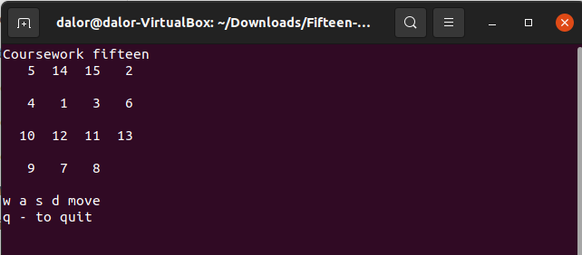Рисунок 1: Интерфейс программы головоломки
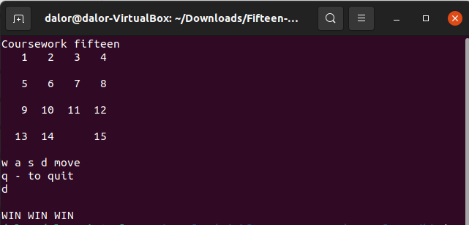Рисунок 2: Конец игры выигрыш

Выход программы осуществляется при вводе q, программа завершает свое исполнение
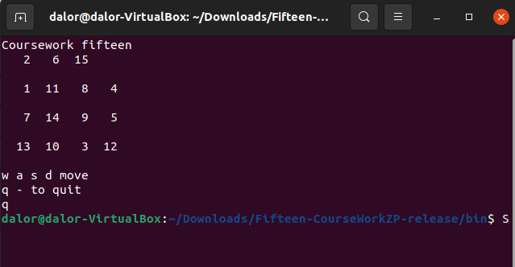Рисунок 3: Выход из игры завершение программы

Личный вклад в проект
1) Написание функций программы проверка выигрыша, перехода и т.д.
2) Отображение игрового процесса и управление
3) Связка проекта, внедрение CI
4) Подключение сторонней библиотеки, покрытие тестами программы

Приложение. Текст программы
Functions.h
#ifndef FUNCTION_H
#define FUNCTION_H
#include<iostream>
#include <stdio.h>
#include <stdbool.h>
#include <stdlib.h>
#include <time.h>
#include <string>
#include <iomanip>
using namespace std;
#define szb 4
void gameOn(int board[szb][szb]);
void fillrandom(int board[szb][szb]);
void displayboard(int board[szb][szb]);
bool issolvable(int board[szb][szb]);
#endif

fifteen.cpp

#include "functions.h"
// int moveCount=0;
int main()
{
srand(time(NULL));
int board[szb][szb] = {{1, 2, 3, 4}, {5, 6, 7, 8}, {9, 10, 11, 12}, {13, 14, 15, 0}};
fillrandom(board);
gameOn(board);
return 0;
}
void gameOn(int board[szb][szb])
{
int posI;
int posJ;
int temp;
char code;
for (int i = 0; i < szb; i++)
for (int j = 0; j < szb; j++) {
if (board[i][j] == 0) {
posI = i;
posJ = j;
}
}
while (true) {
system("clear");
displayboard(board);
code = getchar();
if (code == 'q')
break;
switch (code) {
case 65:
case 97:
if (posJ > 0) {
temp = board[posI][posJ - 1];
board[posI][posJ - 1] = board[posI][posJ];
board[posI][posJ] = temp;
posJ--;
//moveCount++;
}
break;
case 68:
case 100:
if (posJ < szb - 1) {
temp = board[posI][posJ + 1];
board[posI][posJ + 1] = board[posI][posJ];
board[posI][posJ] = temp;
posJ++;
//moveCount++;
}
break;
case 87:
case 119:
if (posI > 0) {
temp = board[posI - 1][posJ];
board[posI - 1][posJ] = board[posI][posJ];
board[posI][posJ] = temp;
posI--;
//moveCount++;
}
break;
case 83:
case 115:
if (posI < szb - 1) {
temp = board[posI + 1][posJ];
board[posI + 1][posJ] = board[posI][posJ];
board[posI][posJ] = temp;
posI++;
//moveCount++;
}
}
if (issolvable(board)) {
cout << "\nWIN WIN WIN\n";
break;
}
}
}
void fillrandom(int board[szb][szb])
{
int i = 0, j = 0, k, tmp1, tmp2;
int tmp;
char t = 0;
for (k = 0; k < szb; ++k) {
while (i < szb) {
j = 0;
while (j < szb) {
while ((tmp1 = rand() % szb)
== (tmp2 = rand() % szb))
;
if (t) {
tmp = board[i][tmp1];
board[i][tmp1] = board[i][tmp2];
board[i][tmp2] = tmp;
t = !t;
} else {
tmp = board[tmp1][j];
board[tmp1][j] = board[tmp2][j];
board[tmp2][j] = tmp;
t = !t;
}
++j;
}
++i;
t = !t;
}
}
}
void displayboard(int board[szb][szb])
{
int i, j;
cout << "Coursework fifteen" << endl;
for (i = 0; i < szb; i++) {
for (j = 0; j < szb; j++) {
if (board[i][j] == 0)
cout << " ";
else
cout << setw(4) << board[i][j];
}
cout << "\n\n";
}
//cout<<"moves "<<moveCount << endl;
cout<<"w a s d move"<< endl;
cout<<"q - to quit"<< endl;
}

issolvable.cpp
#include "functions.h"
bool issolvable(int board[szb][szb])
{
int sc = 1;
for (int i = 0; i < szb; i++)
for (int j = 0; j < szb; j++)
if (board[i][j] != sc++)
if (!(i == szb - 1 && j == szb - 1))
return false;
return true;
}

